# 开发3306端口

<https://www.cnblogs.com/jtestroad/p/8031850.html>

## 方式一:命令行/etc/rc.d/init.d/iptables

/sbin/iptables -I INPUT -p tcp --dport 3306 -j ACCEPT

/etc/rc.d/init.d/iptables save ---将修改永久保存到防火墙中

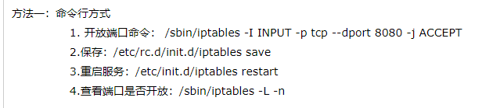

## 方式二：修改配置文件:/etc/sysconfig



iptables -A INPUT -m state --state NEW -m tcp -p tcp --dport 3306 -j ACCEPT

service iptables save

service iptables restart

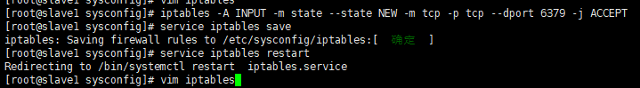

## 查看端口是否开发



# 问题

## 问题：/etc/sysconfig/路径下无iptables文件

https://blog.csdn.net/ya_nuo/article/details/79636993

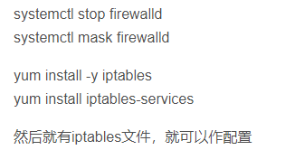-

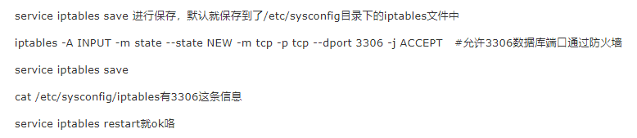

## 问题：/etc/rc.d/init.d/iptables: 没有那个文件或目录

未解决



# Cenos7 开发端口

